

数学建模暑期培训论文

第3题

基于河道一维污染源控制优化模型

第21组
姓名 | 方向
肖善 | 建模
易雨谦 | 建模
林荣武 | 编程

2016年8月13日

基于河道一维污染源控制优化模型

摘要
本文针对河道一维水质污染源控制反问题建立了优化模型。在已知下游10km监测点污水最大浓度条件下要求求解3km处污染源最大排放量，在此过程，污染物存在随位移的对流、扩散以及随时间的降解过程。
首先，以下游为研究范围，将问题分解为两个阶段，第一部分是下游0至3km处，第二部分是下游3km至10km，建立一维对流扩散方程，根据下游0位移0时刻初始浓度以及降解函数等给出相应的初始条件和边界条件，利用隐式差分法将偏微分方程转化为差分方程，并运用“追赶法”进行数值求解。给定流速0.2m/s第一阶段得到3km末时刻处浓度为4.91mg/l.
然后,每次给定3km非恒流污染点排污后的初始混合浓度，用差分法计算10km末时刻监测点处污染物浓度，直到浓度达到最大值10mg/l.。在matlab中解得3km处初始混合浓度为20.47mg/l
最后，结合污染物混合浓度公式，以污染源排放量最大为目标函数，,构造污染源控制问题优化模型,并用粒子群算法在matlab中求得最大污染物单位面积单位时间排放量1.564kg/s,相应的最大排放浓度为34mg/L。
本文的优点是，求出结果以后改变河水流速从0.02至0.18得到流速改变情况下污染浓度变化曲线并联系实际针对三维问题等进行模型改进。

关键词：对流扩散 一维水质模型 粒子群算法 隐式差分 追赶法 反问题

一、问题重述

某河流长为28km，上游常年流量为40m³/s, .某污染物浓度为大约为5mg/L,下游3km处有工厂需排放相同污染物，河道的该污染物降解系数0.05L/day, 扩散系数为0.01m^{2/}/s,为保证下游水源安全，10km处的该污染物监测不得超过10mg/L.试确定该工厂最大的排污量。本题示意图如下：

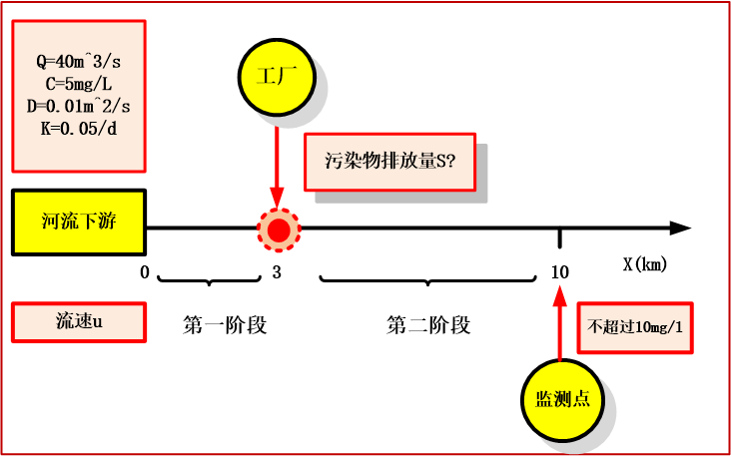

二、问题分析

2.1 问题一的分析
本问题要求在满足监测点污染物浓度达标的情况下计算出污水厂的最大污水排放量，考虑到影响监测结果的最主要是污染物的浓度，而浓度的变化又是和时间及位置有关的，首先，建立一维水质对流扩散二阶偏微分方程，给出相应的初始条件和边界条件，利用隐式差分法将偏微分方程转化为差分方程，并运用“追赶法”进行数值求解。我们将此问题分解为两部分，一部分是下游0至3km，在这部分中，下游初始距离初始时刻的污染物浓度已知，在这段距离时间里污染物会发生对流、扩散和降解，求到工厂时刻原有的污染物浓度，接着，工厂排放一定的污染物，对此重新计算时间与距离的变化，并且多次设定在3km处的污染物混合浓度直到监测点10km处浓度达到最大值10mg/l，在Matlab中求解得到工厂排放的最大污染物浓度，得出了在监测位置时候污染物的浓度值，再结合题目对于浓度的要求，转化为一个极大目标函数的优化问题。在Matlab中运用粒子群算法最终求得污水厂的最大排放污水量。

三、问题假设
1.假设河水流量及流速不发生变化。
2.假设污水厂排污到污染物混合于水中时间极短。
3.假设污染物在水中的运动形式只有对流和扩散。
4.假设污水厂未开始排放污水时河水中的原有污染物浓度处于稳定状态。
5.忽略气温，水压，空气湿度等一系列环境因素对污染物浓度的影响。

四、符号说明
符号 |  | 含义
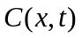 | 污染物浓度
 | 时间
 | 位置距离
 | 流速
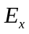 | 扩散系数
 | 降解系数
 | 污水厂排放污水量
 | 流量
 | 河流横截面积
 | 污水流量
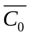 | 初始混合浓度
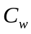 | 工厂排放污染物浓度
 | 混合系数
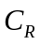 | 河水原有污染物浓度

五、模型的建立和求解

5.1模型的建立与求解

5.1.1模型建立

（1）水质混合方程
由假设2可知工厂排出的污水与水体混合的时间很小，在这里我们不予考虑，但是污水和原有水体混合之后所影响到的污染物的浓度改变是不能忽略的，因此，我们在下面给出水质混合浓度的计算公式^{[1]}：
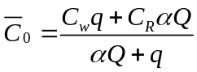 | （1-1）

其中，分别表示工厂排放的污水中污染物的浓度和河流中本身的污染物原有浓度，表示混合系数，通常可以认为其数值等于1^{[2]}，、分别表示河流流量以及污水流量，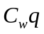即为污水厂的污水排放量^{[3]}，设为。谁知混合方程刻画了污水与河流的混合关系，下面的扩散方程是在此基础上建立的。

（2）扩散对流方程
污染物在水中存在多种运动状态，由假设可知，污染物的运动状态只有对流和扩散两种方式，并且这种状态满足扩散方程^{[4]}如下所示：

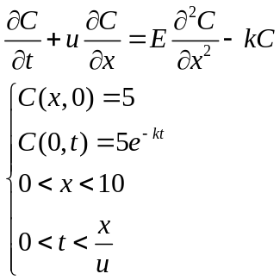 | (1-2)

其中是一个关于时间和距离的一个二元函数，表示的是混合水体后水体中污染物的浓度。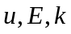分别表示河道的流速、水体中的扩散系数、污染物的降解系数。这是一个偏微分方程，利用差分的思想可以进行数值求解。
其中边界条件0km处和3km处污水降解函数图像如下：
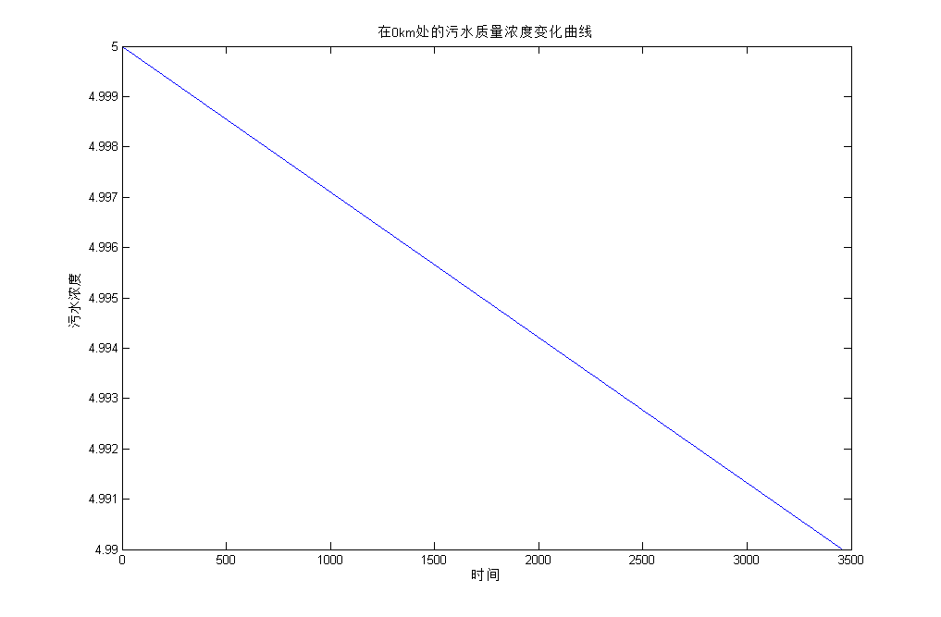
图1 0km处污水浓度降解曲线
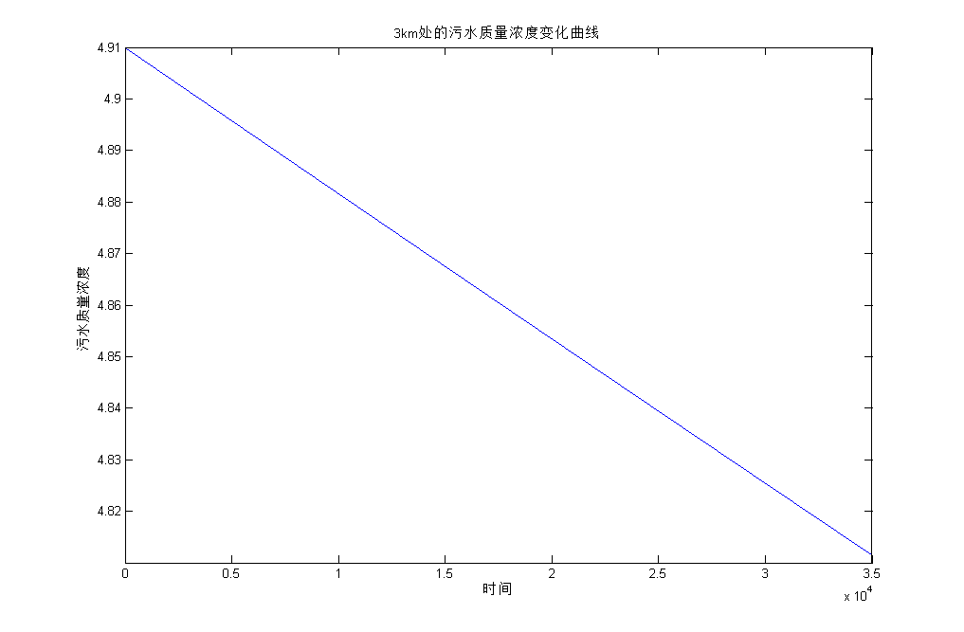
图2 3km处污水浓度降解曲线

（3）优化模型建立
这就将本问题最终转化为一个优化问题来处理。对此，首先将下游分为两个阶段，第一阶段为0至3km，在这一个阶段中不存在水质混合问题，设在这一阶段中污染物浓度为；第二阶段为3km至10km，在这一个阶段中，由于初始时刻工厂排放了一定浓度的污水，所以在第二阶段我们考虑的是混合浓度的变化，设为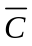；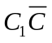都是满足扩散方程（1-2）。由此，所建立的优化模型如下所示：

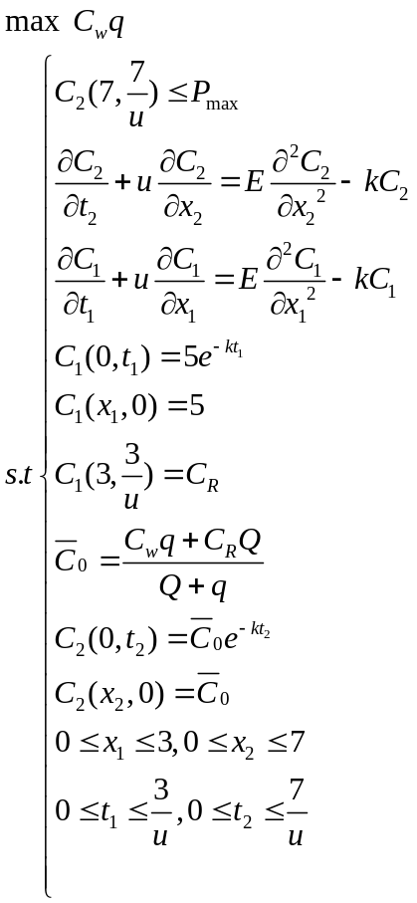 | (1-3)
式中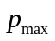表示允许的最大污染浓度，数值为10，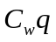为工厂污水排放量，而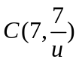则表示在监测位置时的污水浓度。其余约束条件实际上是两个阶段污水浓度变化所满足的偏微分方程及其边界条件。对于此优化问题，我们运用粒子群算法进行求解。

5.1.2模型求解

（1）“追赶法”求解扩散方程数值解
公式（1-2）是一个属于抛物线类型的二阶偏微分方程，我们关注的是在3km和10km处的污水浓度，所需要求解的是某一个时刻某一个距离所对应的污染物浓度的量，采取数值求解此偏微分方程，所采用的求解思想是差分，由于隐式差分比显式差分具有更加精确以及稳定的结果^{[5]}，因此我们采用隐式差分对此方程进行求解，将此方程转化为一个二阶差分方程如下所示：
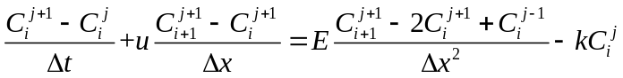 | (2-1)

其中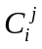表示距离为i，时刻为j的污染物浓度，具体数值是和分割的步长有关的。
我们将方程（1-2）进行差分并整理，得到如下形式：
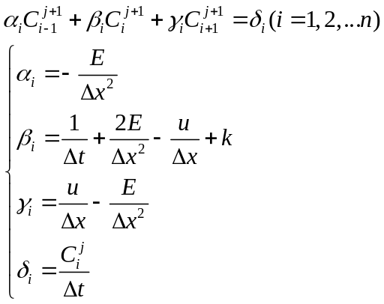 （2-2）
同时我们给出边界条件如下所示：
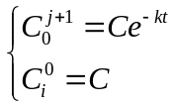 （2-3）
其中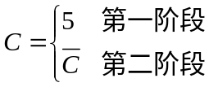
对于式子（2-2），转化为“三对角阵”方程组的形式表示如下：

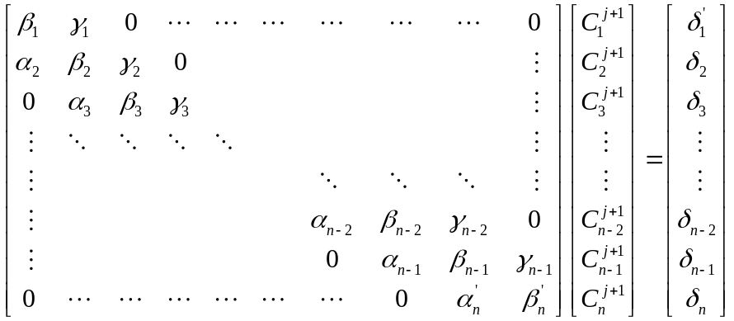 （2-4）
其中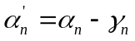，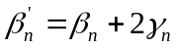，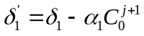。
这是一个三对角线性方程组，通常的求解方法是利用“追赶法”求解。采用托马斯的追赶法^{[6]}求解该方程组，求解的原理方法如下所示：
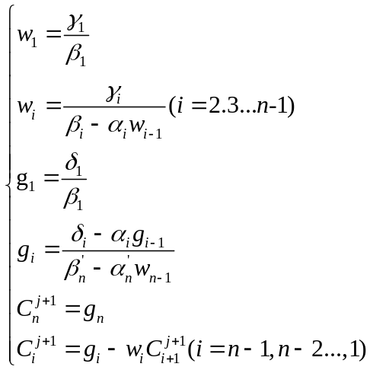 （2-5）
以上方程可以看出，对于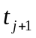时间层，因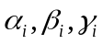已知，可由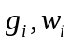计算公式自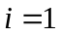至顺序算出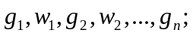然后再反过来，自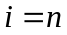至逆序求得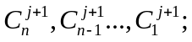顺序计算称为“追”，逆序推求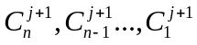称为“赶”，所以此方法即为“追赶法”。
通过Matlab软件，求解第一阶段，我们设定的距离步长数为150m，时间步长数为1500s，我们很快求得在3km处的原河流中的污水浓度为4.91mg/L。

（2）运用粒子群算法求解优化问题
在前面我们已经求得在第一阶段3km处的初始污染浓度，通过式（1-1）可以求得含有参数及的排污瞬时浓度表达式，接下来进行第二阶段的求解，粒子群算法具有快速收敛的优点，我们在Matlab中利用粒子群算法进行模型求解，设粒子群在一个n维空间中搜索，由N个粒子组成种群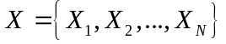，其中每个粒子所处的位置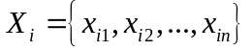都表示问题的一个解。粒子通过不断调整自己的位置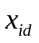来搜索新解。每个粒子都能记住自己搜索到的最优解，记做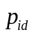，以及整个粒子群经历过的最好的位置，即目前搜索到的最优解，记做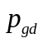。此外每个粒子都有一个速度，记做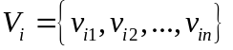，当两个最优解都找到后，每个粒子根据速度位移公式（3-1）来更新自己的速度和位移。
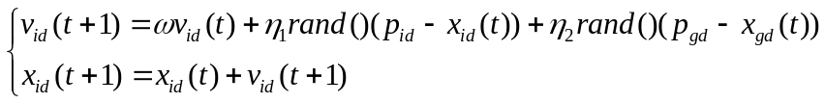 （3-1）
①具体的操作步骤如下：
Step1：随机生成粒子的位置和速度:污水中的污染物浓度与污水流量；
Step2:计算每个粒子的适应度值：先通过粒子的污染物浓度与流量与公式计算出污水排放后的混合浓度，作为初始值，带入差分方程中，计算出在下游10km处的浓度，在适应度函数中，当浓度大于10或远远小于10，引入罚函数，适应度函数等于目标函数加上罚函数。这里的目标函数即为式（1-3）中的。
Step3:求出每个粒子的个体最优值。
Step4：求出整个群体的全局最优值。
Step5：根据速度位置公式对粒子进行进化。
Step6：检查是否满足结束条件，满足迭代次数或算法已收敛，是，输出结果，
否，进行下次迭代。
②具体算法的实现流程图如下所示：
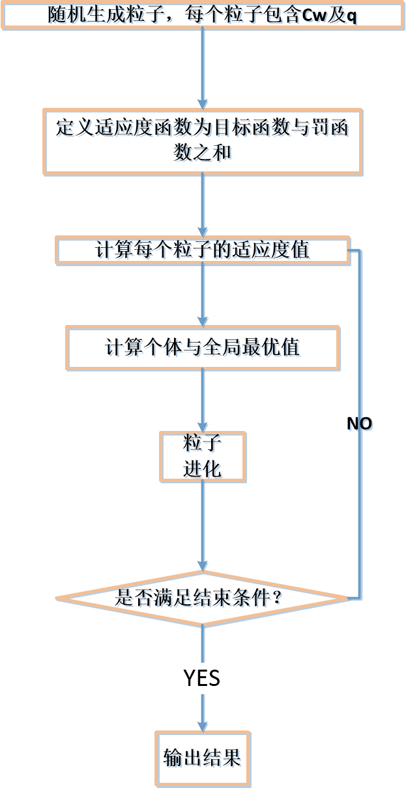
图3 pso算法流程图

通过这种方法，我们最终求得混合后的浓度为20.47mg/L，最大排放量为1.564kg/s.

5.2结果与分析

5.2.1流速等于0.2时结果分析
当流速u=0.2，以下游开端为原点，随着时间推移位移增加，污染物发生降解和扩散，分析0到3km河段0到1500s时刻，取时间步长1500，位移步长150，得到第一阶段末点即3km位置15000s时刻污染物浓度为4.91mg/l,具体数据见附表，得到第一阶段浓度随时间、位移变化结果图形如下：
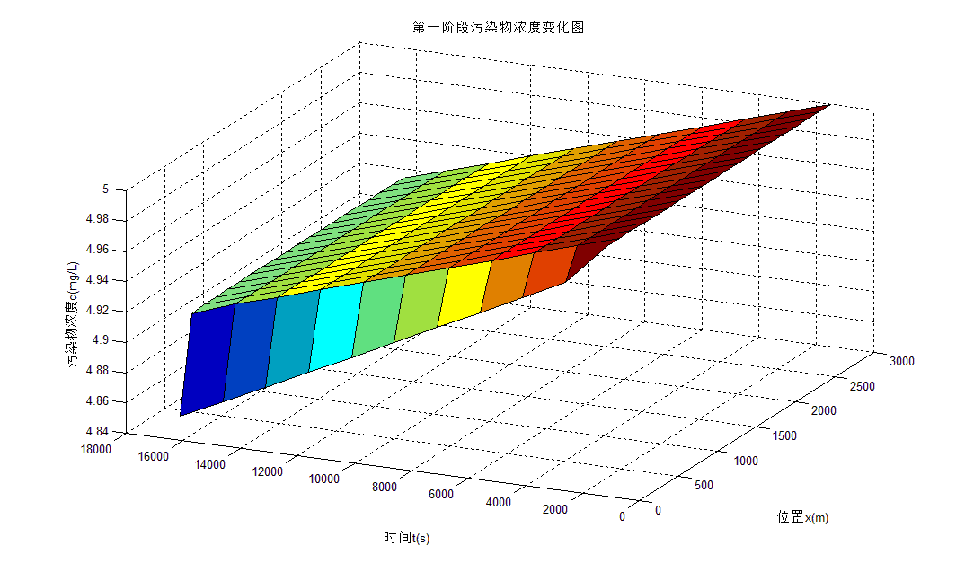
图4 第一阶段污染物浓度随时间、位移变化图

当流速为u=0.2,以3km为起点，将反问题正向求解，每次给定污染源排污混合后起始浓度，直到10km处浓度达到最大值10mg/L，分析3km到10km河段，取时间步长20s,位移步长20m,得到第二阶段末点即10km监测点处污染物浓度为9.9998mg/l时，3km处混合浓度为20.47mg/l,最后求得最大排放量1.564kg。得到第二阶段浓度变化图如下。
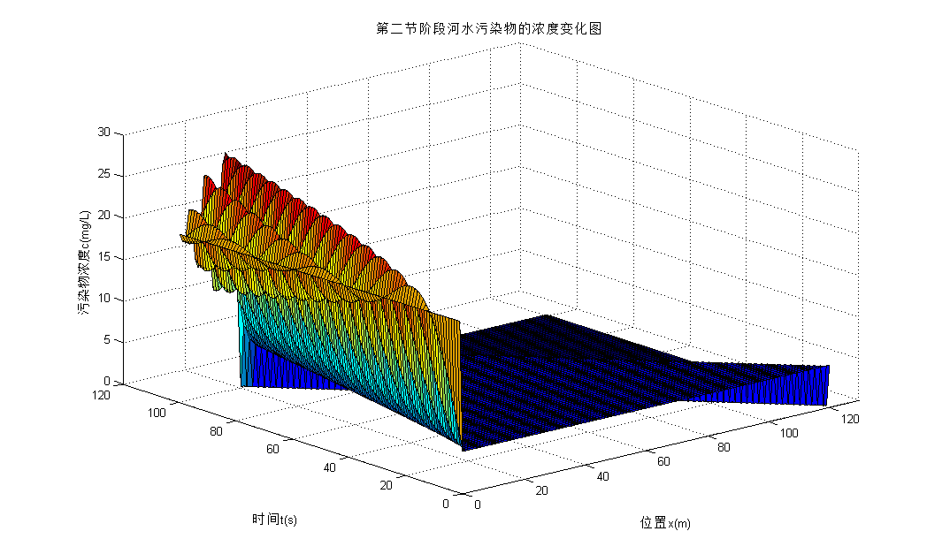
图5 第二阶段污染物浓度随时间、位移变化图

5.2.2当流速改变时结果分析
考虑一般的情况，由于题目并未给定流速，我们在下面给出了不同流速下的污水浓度的变化。取流速0.02m/s到0.18m/s，可以看到浓度也随着流速增加而增加。：
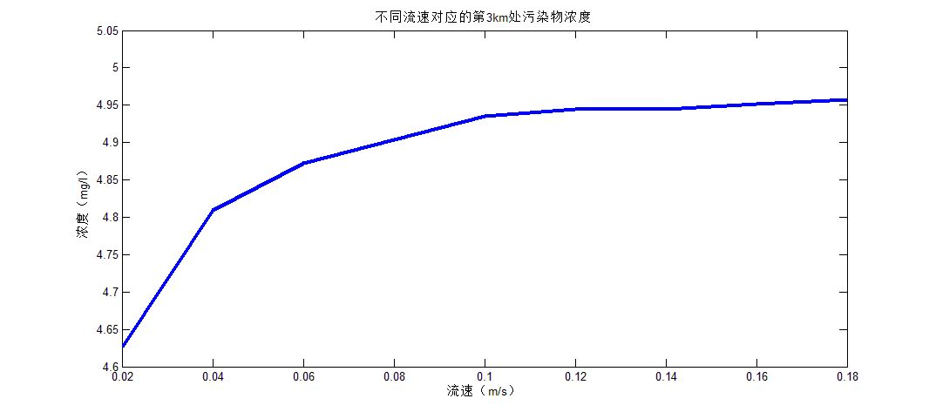
图6 3km处不同流速下污水浓度变化曲线

六、 模型的评价和推广

6.1.模型优点：
①所建立的水质模型，即对流-扩散方程，有着较强的理论依据，并且能够较为真实的反映出河道中污水质量的变化。
②运用差分的思想将二阶偏微分方程转化为相应的二阶差分方程进行求解，使得计算在一定程度上得到了简化。
③将偏微分方程数值解与优化问题结合并且运用粒子群算法与隐式差分结合求解优化问题，使得我们最终的求解结果准确可靠，这也是我们建模的一大创新之处。

6.2.模型缺点：
①本次模型中认为工厂排放污水到污染物溶解于河水中是一个瞬时过程，但在实际生活中并非如此，污水中的污染物进入水中是有一个动态变化的过程。
②运用前后差分的方法解决相应的二阶偏微分方程，所得到的数值结果具有一定的误差。

6.3模型的改进：
（1）模型改进
在本次模型中仅仅只是考虑到了一维的扩散对流状态，在实际生活中，河流中水及其污染物的流向是由三种方向共同决定的，即纵向方向（河流方向）、横向方向（河宽方向）、垂向方向（水深方向），由此可以建立一个三维的对流-扩散方程。同时，考虑到污染物在水中的运动方式的多样性，包括随流、分子扩散、絮动扩散和剪切离散，这样，完整的三维水质模型应当如下所示：
）
其中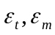分别表示絮动扩散和剪切离散系数。
这是一个较为典型的抛物线方程，通过设定边界条件（与原模型同理），并且利用差分的方法可以更加准确的得到在三维状态下工厂最大污水排放量。
（2）求解改进
本次模型所用到的求解偏微分方程的方法是隐式差分法，还是存在一定的误差，从寻找精确解的思想来看，可以改进运用“格子搜索法”，这是一种基于格子搜索的用于解决抛物线偏微分方程^{[11]}的一种优良算法，另外，从数学理论的角度上可以利用变分^{[12]}的思想进行偏微分方程的求解，特别是抛物线类型的偏微分方程，不少学者已经做过相关的研究。由于时间关系本次论文并未使用。

参考文献

[1]董建强,李春光,景何仿. 流动控制方程中对流项离散格式的比对分析[J]. 数学的实践与认识,2016,10:143-151.
[2]曹芳平. 河流一维水质模拟及其可视化研究[D].中南大学,2008.
[3]张纪华,王心源,田兵,李祥. 河流污染一维扩散模型可视化实现[J]. 计算机技术与发展,2008,03:240-242.
[4]毛献忠,李子. 河流突发性污染事故反演模型建模及其应用[J]. 清华大学学报(自然科学版),2014,07:853-858.
[5]任照阳,邓春光. 二维水质模型在污染带长度计算中的应用[J]. 安徽农业科学,2007,07:1984-1985+2037.
[6]苗红波. 城市河流排污口近区污染物二维水质模型[D].四川大学,2004.
[7]卢璟莉. 南湖周边排污口调查及排污口附近水域水质模型研究[D].武汉理工大学,2005.
[8]姜福厚. 基于随机扩散过程的污染物迁移研究[D].华中科技大学,2012.
[9]刘圣勇. 一维水质模型对河流污染物扩散的简单模拟[J]. 水运管理,2005,04:33-35.
[10]韩龙喜. 河道一维污染源控制反问题[J]. 水科学进展,2001,01:39-44.
[11]胡少伟,聂建国. 抛物型偏微分方程的新型差分格式[J]. 清华大学学报(自然科学版),1999,04:85-88.
[12]何朗. 基于解析逼近偏微分方程的并行求解算法[D].武汉理工大学,2008.

附录
附表一 第一阶段污染物浓度随时间、位移变化结果
 | 位移0~3000 步长150
时间0~15000s 步长1500  步长1500s | 5 | 5 | 5 | 5 | 5 | 5 | 5 | 5 | 5 | 5
时间0~15000s 步长1500  步长1500s | 4.972185 | 4.991335 | 4.991335 | 4.991335 | 4.991335 | 4.991335 | 4.991335 | 4.991335 | 4.991335 | 4.991335
时间0~15000s 步长1500  步长1500s | 4.958371 | 4.982658 | 4.982684 | 4.982684 | 4.982684 | 4.982684 | 4.982684 | 4.982684 | 4.982684 | 4.982684
时间0~15000s 步长1500  步长1500s | 4.94462 | 4.974042 | 4.974049 | 4.974049 | 4.974049 | 4.974049 | 4.974049 | 4.974049 | 4.974049 | 4.974049
时间0~15000s 步长1500  步长1500s | 4.93093 | 4.965395 | 4.965428 | 4.965428 | 4.965428 | 4.965428 | 4.965428 | 4.965428 | 4.965428 | 4.965428
时间0~15000s 步长1500  步长1500s | 4.917302 | 4.956811 | 4.956824 | 4.956823 | 4.956823 | 4.956823 | 4.956823 | 4.956823 | 4.956823 | 4.956823
时间0~15000s 步长1500  步长1500s | 4.903736 | 4.948183 | 4.948228 | 4.948231 | 4.948231 | 4.948232 | 4.948232 | 4.948232 | 4.948232 | 4.948232
时间0~15000s 步长1500  步长1500s | 4.89023 | 4.939674 | 4.93967 | 4.939661 | 4.939658 | 4.939657 | 4.939656 | 4.939656 | 4.939656 | 4.939656
时间0~15000s 步长1500  步长1500s | 4.876784 | 4.930921 | 4.93105 | 4.93108 | 4.93109 | 4.931094 | 4.931095 | 4.931095 | 4.931095 | 4.931095
时间0~15000s 步长1500  步长1500s | 4.863399 | 4.922921 | 4.922684 | 4.922594 | 4.922564 | 4.922554 | 4.922551 | 4.92255 | 4.922549 | 4.922549
时间0~15000s 步长1500  步长1500s | 4.850074 | 4.912826 | 4.913649 | 4.913901 | 4.913982 | 4.914007 | 4.914015 | 4.914017 | 4.914018 | 4.914018

5 | 5 | 5 | 5 | 5 | 5 | 5 | 5 | 5 | 5
4.991335 | 4.991335 | 4.991335 | 4.991335 | 4.991335 | 4.991335 | 4.991335 | 4.991335 | 4.991335 | 4.991335
4.982684 | 4.982684 | 4.982684 | 4.982684 | 4.982684 | 4.982684 | 4.982684 | 4.982684 | 4.982684 | 4.982684
4.974049 | 4.974049 | 4.974049 | 4.974049 | 4.974049 | 4.974049 | 4.974049 | 4.974049 | 4.974049 | 4.974049
4.965428 | 4.965428 | 4.965428 | 4.965428 | 4.965428 | 4.965428 | 4.965428 | 4.965428 | 4.965428 | 4.965428
4.956823 | 4.956823 | 4.956823 | 4.956823 | 4.956823 | 4.956823 | 4.956823 | 4.956823 | 4.956823 | 4.956823
4.948232 | 4.948232 | 4.948232 | 4.948232 | 4.948232 | 4.948232 | 4.948232 | 4.948232 | 4.948232 | 4.948232
4.939656 | 4.939656 | 4.939656 | 4.939656 | 4.939656 | 4.939656 | 4.939656 | 4.939656 | 4.939656 | 4.939656
4.931095 | 4.931095 | 4.931095 | 4.931095 | 4.931095 | 4.931095 | 4.931095 | 4.931095 | 4.931095 | 4.931095
4.922549 | 4.922549 | 4.922549 | 4.922549 | 4.922549 | 4.922549 | 4.922549 | 4.922549 | 4.922549 | 4.922549
4.914018 | 4.914018 | 4.914018 | 4.914018 | 4.914018 | 4.914018 | 4.914018 | 4.914018 | 4.914018 | 4.914018

附表二 第二阶段污染物浓度随时间、位移变化结果
 | 位移0~7000 步长20m
时间0~35000s 步长20s | 4.914018 | 4.914018 | 4.914018 | 4.914018 | 4.914018 | 4.914018 | 4.914018 | 4.914018 | 4.914018 | 4.914018
时间0~35000s 步长20s | 20.46641 | 4.913023 | 4.913023 | 4.913023 | 4.913023 | 4.913023 | 4.913023 | 4.913023 | 4.913023 | 4.913023
时间0~35000s 步长20s | 20.46227 | 6.467811 | 4.912028 | 4.912028 | 4.912028 | 4.912028 | 4.912028 | 4.912028 | 4.912028 | 4.912028
时间0~35000s 步长20s | 20.45813 | 8.021881 | 5.066656 | 4.911033 | 4.911033 | 4.911033 | 4.911033 | 4.911033 | 4.911033 | 4.911033
时间0~35000s 步长20s | 20.45398 | 9.559674 | 5.376794 | 4.925605 | 4.910038 | 4.910038 | 4.910038 | 4.910038 | 4.910038 | 4.910038
时间0~35000s 步长20s | 20.44984 | 11.06565 | 5.839219 | 4.971295 | 4.910601 | 4.909044 | 4.909044 | 4.909044 | 4.909044 | 4.909044
时间0~35000s 步长20s | 20.4457 | 12.52459 | 6.447596 | 5.063173 | 4.915833 | 4.908205 | 4.908049 | 4.908049 | 4.908049 | 4.908049
时间0~35000s 步长20s | 20.44156 | 13.92191 | 7.192565 | 5.215359 | 4.930338 | 4.907989 | 4.907071 | 4.907055 | 4.907055 | 4.907055
时间0~35000s 步长20s | 20.43742 | 15.24399 | 8.0619 | 5.440574 | 4.960084 | 4.909323 | 4.90617 | 4.906063 | 4.906061 | 4.906061
时间0~35000s 步长20s | 20.43328 | 16.47839 | 9.040738 | 5.749715 | 5.012217 | 4.913721 | 4.905503 | 4.90508 | 4.905068 | 4.905068
时间0~35000s 步长20s | 20.42914 | 17.61421 | 10.11189 | 6.151475 | 5.094819 | 4.9234 | 4.905373 | 4.90413 | 4.904075 | 4.904074
时间0~35000s 步长20s | 20.425 | 18.64223 | 11.25622 | 6.65202 | 5.21662 | 4.941352 | 4.906307 | 4.903267 | 4.903088 | 4.903081
时间0~35000s 步长20s | 20.42087 | 19.55518 | 12.45304 | 7.254723 | 5.386663 | 4.971389 | 4.909123 | 4.902595 | 4.902113 | 4.902088
时间0~35000s 步长20s | 20.41673 | 20.34782 | 13.68062 | 7.959986 | 5.613947 | 5.018146 | 4.91501 | 4.902304 | 4.901171 | 4.901098
时间0~35000s 步长20s | 20.41259 | 21.01712 | 14.91666 | 8.765138 | 5.907044 | 5.087037 | 4.925601 | 4.902695 | 4.900299 | 4.900113
时间0~35000s 步长20s | 20.40846 | 21.56227 | 16.13883 | 9.664418 | 6.273716 | 5.18417 | 4.943041 | 4.904233 | 4.899565 | 4.89914
时间0~35000s 步长20s | 20.40433 | 21.98467 | 17.32532 | 10.64906 | 6.720536 | 5.316212 | 4.97004 | 4.907588 | 4.899082 | 4.898193
时间0~35000s 步长20s | 20.4002 | 22.28794 | 18.45531 | 11.70746 | 7.252532 | 5.490215 | 5.009904 | 4.913691 | 4.899029 | 4.897297
时间0~35000s 步长20s | 20.39606 | 22.47775 | 19.50954 | 12.82543 | 7.872864 | 5.713402 | 5.066552 | 4.923786 | 4.899676 | 4.896494
时间0~35000s 步长20s | 20.39193 | 22.56171 | 20.47072 | 13.98655 | 8.582552 | 5.99292 | 5.144502 | 4.939479 | 4.901414 | 4.895854
时间0~35000s 步长20s | 20.3878 | 22.54914 | 21.32396 | 15.17257 | 9.380258 | 6.33556 | 5.248822 | 4.962793 | 4.904784 | 4.895483
时间0~35000s 步长20s | 20.38367 | 22.45086 | 22.05716 | 16.36387 | 10.26214 | 6.747477 | 5.385059 | 4.996198 | 4.910523 | 4.895542
时间0~35000s 步长20s | 20.37955 | 22.27889 | 22.66124 | 17.54005 | 11.22177 | 7.233879 | 5.559124 | 5.042648 | 4.919596 | 4.89626
时间0~35000s 步长20s | 20.37542 | 22.04617 | 23.13037 | 18.68041 | 12.25018 | 7.798745 | 5.777154 | 5.105591 | 4.933241 | 4.897962
时间0~35000s 步长20s | 20.37129 | 21.76619 | 23.46211 | 19.76459 | 13.33592 | 8.444538 | 6.045338 | 5.188962 | 4.953009 | 4.901086
时间0~35000s 步长20s | 20.36717 | 21.45271 | 23.65736 | 20.77312 | 14.46527 | 9.171957 | 6.369715 | 5.297162 | 4.980799 | 4.906219
时间0~35000s 步长20s | 20.36304 | 21.11938 | 23.72038 | 21.68803 | 15.62249 | 9.979726 | 6.755954 | 5.435002 | 5.018891 | 4.914123
时间0~35000s 步长20s | 20.35892 | 20.77942 | 23.65858 | 22.49331 | 16.79017 | 10.86443 | 7.209112 | 5.607633 | 5.069971 | 4.925767
时间0~35000s 步长20s | 20.35479 | 20.44531 | 23.48228 | 23.17547 | 17.94965 | 11.8204 | 7.73339 | 5.820442 | 5.137142 | 4.942363
时间0~35000s 步长20s | 20.35067 | 20.12851 | 23.20442 | 23.72389 | 19.08149 | 12.83969 | 8.331882 | 6.078923 | 5.223924 | 4.965399
时间0~35000s 步长20s | 20.34655 | 19.83915 | 22.8401 | 24.13123 | 20.166 | 13.9121 | 9.006335 | 6.388527 | 5.334235 | 4.996663
时间0~35000s 步长20s | 20.34243 | 19.58588 | 22.40622 | 24.39361 | 21.18377 | 15.02528 | 9.756933 | 6.754488 | 5.472361 | 5.038279
时间0~35000s 步长20s | 20.33831 | 19.37563 | 21.92089 | 24.51076 | 22.11622 | 16.16495 | 10.5821 | 7.181626 | 5.642898 | 5.09272
时间0~35000s 步长20s | 20.33419 | 19.21355 | 21.40293 | 24.48612 | 22.94622 | 17.3151 | 11.47835 | 7.674145 | 5.850674 | 5.16282
时间0~35000s 步长20s | 20.33007 | 19.10288 | 20.87137 | 24.3267 | 23.65856 | 18.45837 | 12.44018 | 8.235415 | 6.100654 | 5.25178
时间0~35000s 步长20s | 20.32595 | 19.04497 | 20.34481 | 24.04294 | 24.24047 | 19.57645 | 13.46001 | 8.867759 | 6.397819 | 5.363156
时间0~35000s 步长20s | 20.32184 | 19.0393 | 19.84096 | 23.6484 | 24.68207 | 20.65049 | 14.52819 | 9.572243 | 6.747024 | 5.500827
时间0~35000s 步长20s | 20.31772 | 19.08359 | 19.37611 | 23.15942 | 24.97672 | 21.66163 | 15.63311 | 10.34848 | 7.152844 | 5.668963
时间0~35000s 步长20s | 20.31361 | 19.17393 | 18.96471 | 22.59461 | 25.12129 | 22.59153 | 16.76128 | 11.19447 | 7.619396 | 5.871958
时间0~35000s 步长20s | 20.30949 | 19.30496 | 18.61891 | 21.97434 | 25.11637 | 23.42286 | 17.8976 | 12.10645 | 8.150157 | 6.114354
时间0~35000s 步长20s | 20.30538 | 19.47012 | 18.34831 | 21.32014 | 24.96629 | 24.13988 | 19.02561 | 13.07879 | 8.74777 | 6.400748
时间0~35000s 步长20s | 20.30127 | 19.66187 | 18.15971 | 20.65404 | 24.67913 | 24.72894 | 20.12784 | 14.10398 | 9.41386 | 6.735672
时间0~35000s 步长20s | 20.29716 | 19.87202 | 18.05693 | 19.99796 | 24.26653 | 25.17893 | 21.18622 | 15.17255 | 10.14884 | 7.123464
时间0~35000s 步长20s | 20.29305 | 20.09198 | 18.04078 | 19.37302 | 23.74342 | 25.48172 | 22.18251 | 16.27325 | 10.95175 | 7.568119
时间0~35000s 步长20s | 20.28894 | 20.31308 | 18.10912 | 18.79892 | 23.12767 | 25.63251 | 23.09879 | 17.39304 | 11.8201 | 8.073131
时间0~35000s 步长20s | 20.28483 | 20.52689 | 18.25696 | 18.29336 | 22.43957 | 25.63006 | 23.91796 | 18.51739 | 12.74975 | 8.641325
时间0~35000s 步长20s | 20.28072 | 20.72545 | 18.47668 | 17.87151 | 21.70133 | 25.47689 | 24.62428 | 19.63045 | 13.73482 | 9.274682
时间0~35000s 步长20s | 20.27661 | 20.90157 | 18.75837 | 17.54555 | 20.9364 | 25.1793 | 25.20382 | 20.7154 | 14.76766 | 9.974173
时间0~35000s 步长20s | 20.2725 | 21.04909 | 19.0902 | 17.32433 | 20.1688 | 24.74734 | 25.64497 | 21.75478 | 15.83882 | 10.73959
时间0~35000s 步长20s | 20.2684 | 21.16297 | 19.45882 | 17.21309 | 19.42247 | 24.1946 | 25.9389 | 22.73093 | 16.93716 | 11.56938
时间0~35000s 步长20s | 20.26429 | 21.23957 | 19.84985 | 17.21337 | 18.72046 | 23.53797 | 26.07987 | 23.62642 | 18.04989 | 12.46056
时间0~35000s 步长20s | 20.26019 | 21.27665 | 20.24841 | 17.32294 | 18.0843 | 22.7972 | 26.0656 | 24.42455 | 19.16282 | 13.40856
时间0~35000s 步长20s | 20.25609 | 21.27346 | 20.63963 | 17.53594 | 17.53332 | 21.99441 | 25.89745 | 25.10977 | 20.26053 | 14.40716
时间0~35000s 步长20s | 20.25198 | 21.23075 | 21.00913 | 17.84311 | 17.08405 | 21.15353 | 25.58053 | 25.66826 | 21.32665 | 15.44847
时间0~35000s 步长20s | 20.24788 | 21.1507 | 21.34355 | 18.23208 | 16.74969 | 20.2996 | 25.12375 | 26.08833 | 22.34427 | 16.52294
时间0~35000s 步长20s | 20.24378 | 21.03683 | 21.631 | 18.68782 | 16.53969 | 19.45812 | 24.53968 | 26.36085 | 23.29622 | 17.6194
时间0~35000s 步长20s | 20.23968 | 20.89384 | 21.86142 | 19.19318 | 16.45945 | 18.65424 | 23.84434 | 26.47972 | 24.16558 | 18.72518
时间0~35000s 步长20s | 20.23558 | 20.72744 | 22.02695 | 19.72949 | 16.51015 | 17.91206 | 23.05689 | 26.44209 | 24.93605 | 19.82629
时间0~35000s 步长20s | 20.23149 | 20.54413 | 22.12218 | 20.27715 | 16.68868 | 17.25387 | 22.19917 | 26.24868 | 25.59247 | 20.90759
时间0~35000s 步长20s | 20.22739 | 20.35093 | 22.1443 | 20.81634 | 16.98775 | 16.69945 | 21.29517 | 25.9039 | 26.12128 | 21.9531
时间0~35000s 步长20s | 20.22329 | 20.15517 | 22.09319 | 21.32771 | 17.3961 | 16.26546 | 20.37041 | 25.41592 | 26.51095 | 22.94629
时间0~35000s 步长20s | 20.2192 | 19.96415 | 21.97138 | 21.79301 | 17.89888 | 15.96489 | 19.45126 | 24.7966 | 26.75241 | 23.87049
时间0~35000s 步长20s | 20.2151 | 19.78496 | 21.78398 | 22.19574 | 18.47812 | 15.80657 | 18.56421 | 24.06137 | 26.83946 | 24.70922
时间0~35000s 步长20s | 20.21101 | 19.62413 | 21.53845 | 22.52171 | 19.11333 | 15.79491 | 17.73504 | 23.22889 | 26.7691 | 25.44665
时间0~35000s 步长20s | 20.20691 | 19.48748 | 21.2443 | 22.75954 | 19.78214 | 15.92969 | 16.98816 | 22.32073 | 26.54176 | 26.06808
时间0~35000s 步长20s | 20.20282 | 19.37987 | 20.91278 | 22.90101 | 20.46109 | 16.20601 | 16.34573 | 21.36081 | 26.16152 | 26.5603
时间0~35000s 步长20s | 20.19873 | 19.30501 | 20.55645 | 22.94142 | 21.12639 | 16.61438 | 15.82708 | 20.3749 | 25.63615 | 26.91211
时间0~35000s 步长20s | 20.19464 | 19.26539 | 20.18867 | 22.87966 | 21.75474 | 17.14106 | 15.44798 | 19.38989 | 24.97712 | 27.1147
时间0~35000s 步长20s | 20.19055 | 19.26214 | 19.82321 | 22.71831 | 22.3241 | 17.76834 | 15.22013 | 18.43309 | 24.19948 | 27.16204
时间0~35000s 步长20s | 20.18646 | 19.29502 | 19.47364 | 22.46352 | 22.81445 | 18.4752 | 15.15073 | 17.5315 | 23.3216 | 27.05119
时间0~35000s 步长20s | 20.18237 | 19.36242 | 19.15293 | 22.12482 | 23.20853 | 19.23786 | 15.2422 | 16.71096 | 22.36485 | 26.78261
时间0~35000s 步长20s | 20.17828 | 19.46146 | 18.8729 | 21.71472 | 23.49238 | 20.03059 | 15.49196 | 15.99543 | 21.35312 | 26.36031
时间0~35000s 步长20s | 20.1742 | 19.58806 | 18.64385 | 21.24835 | 23.65588 | 20.82655 | 15.89248 | 15.40621 | 20.3123 | 25.79194
时间0~35000s 步长20s | 20.17011 | 19.73712 | 18.47415 | 20.74283 | 23.69312 | 21.59861 | 16.43142 | 14.96126 | 19.26963 | 25.08885
时间0~35000s 步长20s | 20.16603 | 19.90269 | 18.36993 | 20.21675 | 23.6026 | 22.32032 | 17.09193 | 14.67457 | 18.25301 | 24.26593
时间0~35000s 步长20s | 20.16194 | 20.07823 | 18.3349 | 19.68944 | 23.38733 | 22.96675 | 17.85313 | 14.55567 | 17.29025 | 23.34143
时间0~35000s 步长20s | 20.15786 | 20.25682 | 18.37016 | 19.18027 | 23.05474 | 23.51539 | 18.69067 | 14.60918 | 16.40826 | 22.33665
时间0~35000s 步长20s | 20.15378 | 20.43143 | 18.47417 | 18.70802 | 22.61647 | 23.94688 | 19.57753 | 14.83463 | 15.63231 | 21.2755
时间0~35000s 步长20s | 20.14969 | 20.59519 | 18.64283 | 18.2901 | 22.08792 | 24.24576 | 20.48478 | 15.2263 | 14.98519 | 20.184
时间0~35000s 步长20s | 20.14561 | 20.74164 | 18.86961 | 17.94201 | 21.48784 | 24.40099 | 21.38253 | 15.77332 | 14.48654 | 19.08967
时间0~35000s 步长20s | 20.14153 | 20.86497 | 19.14578 | 17.67668 | 20.83757 | 24.40641 | 22.24089 | 16.45985 | 14.15214 | 18.02082
时间0~35000s 步长20s | 20.13745 | 20.96025 | 19.46074 | 17.50405 | 20.16039 | 24.26097 | 23.03094 | 17.26549 | 13.99336 | 17.00589
时间0~35000s 步长20s | 20.13338 | 21.02361 | 19.8024 | 17.43067 | 19.48065 | 23.96885 | 23.7257 | 18.16582 | 14.01666 | 16.07256
时间0~35000s 步长20s | 20.1293 | 21.05238 | 20.15765 | 17.45944 | 18.82296 | 23.53936 | 24.30104 | 19.13309 | 14.22333 | 15.24706
时间0~35000s 步长20s | 20.12522 | 21.04523 | 20.51281 | 17.58949 | 18.21125 | 22.98667 | 24.73658 | 20.13699 | 14.60922 | 14.55332
时间0~35000s 步长20s | 20.12115 | 21.00217 | 20.85416 | 17.81619 | 17.66796 | 22.32939 | 25.01635 | 21.14562 | 15.16478 | 14.01223
时间0~35000s 步长20s | 20.11707 | 20.92459 | 21.16845 | 18.13128 | 17.2132 | 21.58998 | 25.12948 | 22.12643 | 15.87519 | 13.64095
时间0~35000s 步长20s | 20.113 | 20.81519 | 21.4434 | 18.52319 | 16.864 | 20.79395 | 25.07055 | 23.04729 | 16.72064 | 13.4523
时间0~35000s 步长20s | 20.10892 | 20.67793 | 21.66816 | 18.97742 | 16.63366 | 19.96909 | 24.83996 | 23.87749 | 17.67683 | 13.4542
时间0~35000s 步长20s | 20.10485 | 20.51783 | 21.83372 | 19.47704 | 16.53129 | 19.14446 | 24.44392 | 24.58882 | 18.71564 | 13.64932
时间0~35000s 步长20s | 20.10078 | 20.34082 | 21.93327 | 20.00332 | 16.56136 | 18.3494 | 23.89439 | 25.15649 | 19.80582 | 14.03483
时间0~35000s 步长20s | 20.09671 | 20.15349 | 21.96248 | 20.53641 | 16.72354 | 17.61249 | 23.20872 | 25.56006 | 20.91396 | 14.6023
时间0~35000s 步长20s | 20.09264 | 19.96288 | 21.91964 | 21.05608 | 17.01268 | 16.96054 | 22.40917 | 25.78416 | 22.00546 | 15.33777
时间0~35000s 步长20s | 20.08857 | 19.77619 | 21.8058 | 21.54242 | 17.41891 | 16.41761 | 21.52221 | 25.81911 | 23.04556 | 16.22199
时间0~35000s 步长20s | 20.0845 | 19.60053 | 21.6247 | 21.97663 | 17.92795 | 16.00413 | 20.57767 | 25.66134 | 24.00048 | 17.23088
时间0~35000s 步长20s | 20.08043 | 19.44261 | 21.38266 | 22.34173 | 18.52163 | 15.7361 | 19.6078 | 25.31367 | 24.83852 | 18.33606
时间0~35000s 步长20s | 20.07637 | 19.30853 | 21.08839 | 22.62317 | 19.17847 | 15.62449 | 18.64612 | 24.78529 | 25.53108 | 19.50562
时间0~35000s 步长20s | 20.0723 | 19.20349 | 20.75265 | 22.80944 | 19.87445 | 15.67474 | 17.72636 | 24.09162 | 26.05368 | 20.70498
时间0~35000s 步长20s | 20.06824 | 19.13163 | 20.38786 | 22.8925 | 20.58386 | 15.88656 | 16.8812 | 23.25389 | 26.38686 | 21.89786
时间0~35000s 步长20s | 20.06417 | 19.09586 | 20.00768 | 22.86812 | 21.28022 | 16.25377 | 16.1412 | 22.29852 | 26.5169 | 23.04741
时间0~35000s 步长20s | 20.06011 | 19.09769 | 19.62646 | 22.73611 | 21.93724 | 16.76452 | 15.53364 | 21.25637 | 26.43642 | 24.11724

4.914018 | 4.914018 | 4.914018 | 4.914018 | 4.914018 | 4.914018 | 4.914018 | 4.914018 | 4.914018 | 4.914018
4.913023 | 4.913023 | 4.913023 | 4.913023 | 4.913023 | 4.913023 | 4.913023 | 4.913023 | 4.913023 | 4.913023
4.912028 | 4.912028 | 4.912028 | 4.912028 | 4.912028 | 4.912028 | 4.912028 | 4.912028 | 4.912028 | 4.912028
4.911033 | 4.911033 | 4.911033 | 4.911033 | 4.911033 | 4.911033 | 4.911033 | 4.911033 | 4.911033 | 4.911033
4.910038 | 4.910038 | 4.910038 | 4.910038 | 4.910038 | 4.910038 | 4.910038 | 4.910038 | 4.910038 | 4.910038
4.909044 | 4.909044 | 4.909044 | 4.909044 | 4.909044 | 4.909044 | 4.909044 | 4.909044 | 4.909044 | 4.909044
4.908049 | 4.908049 | 4.908049 | 4.908049 | 4.908049 | 4.908049 | 4.908049 | 4.908049 | 4.908049 | 4.908049
4.907055 | 4.907055 | 4.907055 | 4.907055 | 4.907055 | 4.907055 | 4.907055 | 4.907055 | 4.907055 | 4.907055
4.906061 | 4.906061 | 4.906061 | 4.906061 | 4.906061 | 4.906061 | 4.906061 | 4.906061 | 4.906061 | 4.906061
4.905068 | 4.905068 | 4.905068 | 4.905068 | 4.905068 | 4.905068 | 4.905068 | 4.905068 | 4.905068 | 4.905068
4.904074 | 4.904074 | 4.904074 | 4.904074 | 4.904074 | 4.904074 | 4.904074 | 4.904074 | 4.904074 | 4.904074
4.903081 | 4.903081 | 4.903081 | 4.903081 | 4.903081 | 4.903081 | 4.903081 | 4.903081 | 4.903081 | 4.903081
4.902088 | 4.902088 | 4.902088 | 4.902088 | 4.902088 | 4.902088 | 4.902088 | 4.902088 | 4.902088 | 4.902088
4.901095 | 4.901095 | 4.901095 | 4.901095 | 4.901095 | 4.901095 | 4.901095 | 4.901095 | 4.901095 | 4.901095
4.900102 | 4.900102 | 4.900102 | 4.900102 | 4.900102 | 4.900102 | 4.900102 | 4.900102 | 4.900102 | 4.900102
4.899111 | 4.89911 | 4.89911 | 4.89911 | 4.89911 | 4.89911 | 4.89911 | 4.89911 | 4.89911 | 4.89911
4.898122 | 4.898117 | 4.898117 | 4.898117 | 4.898117 | 4.898117 | 4.898117 | 4.898117 | 4.898117 | 4.898117
4.897137 | 4.897126 | 4.897125 | 4.897125 | 4.897125 | 4.897125 | 4.897125 | 4.897125 | 4.897125 | 4.897125
4.896163 | 4.896135 | 4.896133 | 4.896133 | 4.896133 | 4.896133 | 4.896133 | 4.896133 | 4.896133 | 4.896133
4.895207 | 4.895146 | 4.895142 | 4.895142 | 4.895142 | 4.895142 | 4.895142 | 4.895142 | 4.895142 | 4.895142
4.894286 | 4.894161 | 4.894151 | 4.89415 | 4.89415 | 4.89415 | 4.89415 | 4.89415 | 4.89415 | 4.89415
4.893427 | 4.893184 | 4.893161 | 4.893159 | 4.893159 | 4.893159 | 4.893159 | 4.893159 | 4.893159 | 4.893159
4.892672 | 4.892219 | 4.892172 | 4.892168 | 4.892168 | 4.892168 | 4.892168 | 4.892168 | 4.892168 | 4.892168
4.892085 | 4.891278 | 4.891186 | 4.891178 | 4.891177 | 4.891177 | 4.891177 | 4.891177 | 4.891177 | 4.891177
4.891763 | 4.890377 | 4.890206 | 4.890188 | 4.890186 | 4.890186 | 4.890186 | 4.890186 | 4.890186 | 4.890186
4.891843 | 4.889543 | 4.889234 | 4.889199 | 4.889196 | 4.889196 | 4.889196 | 4.889196 | 4.889196 | 4.889196
4.89252 | 4.888813 | 4.888278 | 4.888213 | 4.888206 | 4.888205 | 4.888205 | 4.888205 | 4.888205 | 4.888205
4.89406 | 4.888247 | 4.887348 | 4.88723 | 4.887217 | 4.887215 | 4.887215 | 4.887215 | 4.887215 | 4.887215
4.896822 | 4.887929 | 4.88646 | 4.886253 | 4.886228 | 4.886226 | 4.886225 | 4.886225 | 4.886225 | 4.886225
4.901275 | 4.887975 | 4.885638 | 4.885287 | 4.885241 | 4.885236 | 4.885236 | 4.885236 | 4.885236 | 4.885236
4.908026 | 4.888549 | 4.884917 | 4.884337 | 4.884257 | 4.884247 | 4.884246 | 4.884246 | 4.884246 | 4.884246
4.917845 | 4.88987 | 4.884349 | 4.883414 | 4.883277 | 4.883259 | 4.883257 | 4.883257 | 4.883257 | 4.883257
4.931693 | 4.89223 | 4.884005 | 4.882532 | 4.882303 | 4.882272 | 4.882268 | 4.882268 | 4.882268 | 4.882268
4.950746 | 4.896009 | 4.883986 | 4.881713 | 4.88134 | 4.881286 | 4.88128 | 4.881279 | 4.881279 | 4.881279
4.976429 | 4.901694 | 4.884427 | 4.880989 | 4.880394 | 4.880304 | 4.880292 | 4.88029 | 4.88029 | 4.88029
5.010435 | 4.909903 | 4.885508 | 4.880404 | 4.879474 | 4.879326 | 4.879305 | 4.879302 | 4.879302 | 4.879302
5.054753 | 4.921404 | 4.887469 | 4.880019 | 4.878593 | 4.878354 | 4.878319 | 4.878314 | 4.878314 | 4.878313
5.11168 | 4.937138 | 4.890619 | 4.879918 | 4.877772 | 4.877394 | 4.877335 | 4.877327 | 4.877326 | 4.877325
5.183839 | 4.958248 | 4.895351 | 4.880215 | 4.877036 | 4.876449 | 4.876353 | 4.87634 | 4.876338 | 4.876338
5.274173 | 4.986097 | 4.902164 | 4.881058 | 4.876425 | 4.87553 | 4.875377 | 4.875353 | 4.87535 | 4.87535
5.385946 | 5.022294 | 4.911677 | 4.882644 | 4.87599 | 4.874647 | 4.874407 | 4.874369 | 4.874363 | 4.874362
5.522719 | 5.068711 | 4.924649 | 4.885224 | 4.875803 | 4.873818 | 4.873448 | 4.873386 | 4.873376 | 4.873375
5.688318 | 5.1275 | 4.942004 | 4.88912 | 4.875956 | 4.873067 | 4.872504 | 4.872406 | 4.87239 | 4.872388
5.886788 | 5.201103 | 4.964844 | 4.894736 | 4.876574 | 4.872425 | 4.871583 | 4.87143 | 4.871405 | 4.871402
6.122325 | 5.292257 | 4.99448 | 4.902573 | 4.877817 | 4.871937 | 4.870696 | 4.870461 | 4.870421 | 4.870415
6.399205 | 5.403985 | 5.032443 | 4.913248 | 4.879894 | 4.871663 | 4.869857 | 4.869502 | 4.86944 | 4.86943
6.721678 | 5.539584 | 5.080505 | 4.92751 | 4.883064 | 4.87168 | 4.869087 | 4.868558 | 4.868461 | 4.868444
7.093866 | 5.7026 | 5.140692 | 4.946259 | 4.887659 | 4.872091 | 4.868413 | 4.867634 | 4.867486 | 4.86746
7.519629 | 5.896786 | 5.215295 | 4.970565 | 4.894087 | 4.873029 | 4.867872 | 4.866741 | 4.866517 | 4.866477
8.002431 | 6.126052 | 5.306873 | 5.001683 | 4.902851 | 4.874664 | 4.867515 | 4.865891 | 4.865558 | 4.865496
8.545192 | 6.394397 | 5.41825 | 5.041078 | 4.914562 | 4.877211 | 4.867407 | 4.865101 | 4.864612 | 4.864518
9.150128 | 6.70583 | 5.552502 | 5.090433 | 4.929956 | 4.88094 | 4.867632 | 4.864395 | 4.863685 | 4.863544
9.8186 | 7.064271 | 5.712936 | 5.151665 | 4.94991 | 4.886184 | 4.868301 | 4.863805 | 4.862785 | 4.862575
10.55095 | 7.473447 | 5.903062 | 5.226935 | 4.975459 | 4.893357 | 4.869553 | 4.863371 | 4.861923 | 4.861615
11.34637 | 7.936765 | 6.126543 | 5.318649 | 5.007814 | 4.902958 | 4.871566 | 4.863149 | 4.861114 | 4.860667
12.20274 | 8.457186 | 6.387143 | 5.429458 | 5.048375 | 4.915592 | 4.874561 | 4.86321 | 4.860377 | 4.859736
13.11654 | 9.03708 | 6.688654 | 5.562252 | 5.098746 | 4.93198 | 4.878813 | 4.863643 | 4.85974 | 4.858829
14.08273 | 9.678087 | 7.034817 | 5.720135 | 5.160749 | 4.952978 | 4.884659 | 4.864566 | 4.859238 | 4.857956
15.09474 | 10.38097 | 7.429225 | 5.906405 | 5.23643 | 4.979588 | 4.892513 | 4.866123 | 4.858914 | 4.857128
16.14437 | 11.14547 | 7.875217 | 6.124512 | 5.328062 | 5.012976 | 4.90287 | 4.868498 | 4.85883 | 4.856363
17.22189 | 11.97018 | 8.375761 | 6.378015 | 5.438151 | 5.054485 | 4.916327 | 4.871916 | 4.859059 | 4.855684
18.31603 | 12.85241 | 8.933327 | 6.670514 | 5.569418 | 5.105651 | 4.933591 | 4.876657 | 4.859699 | 4.855119
19.41413 | 13.78812 | 9.549754 | 7.005587 | 5.724795 | 5.168208 | 4.955494 | 4.88306 | 4.860869 | 4.854706
20.5023 | 14.77181 | 10.22612 | 7.3867 | 5.907394 | 5.244101 | 4.983009 | 4.891535 | 4.86272 | 4.854495
21.56561 | 15.79647 | 10.96261 | 7.817116 | 6.12048 | 5.335489 | 5.017261 | 4.902575 | 4.86544 | 4.854549
22.58836 | 16.85359 | 11.75837 | 8.299787 | 6.367429 | 5.444743 | 5.059542 | 4.916766 | 4.869257 | 4.854946
23.55441 | 17.9332 | 12.61142 | 8.837244 | 6.651673 | 5.574445 | 5.111322 | 4.934801 | 4.874454 | 4.855787
24.44746 | 19.02387 | 13.5185 | 9.431474 | 6.976637 | 5.727368 | 5.174259 | 4.957492 | 4.881369 | 4.857196
25.25152 | 20.11291 | 14.47505 | 10.0838 | 7.345669 | 5.906466 | 5.250209 | 4.985781 | 4.890412 | 4.85933
25.95122 | 21.18647 | 15.47506 | 10.79474 | 7.761951 | 6.114838 | 5.341225 | 5.020756 | 4.902068 | 4.862376
26.53233 | 22.22977 | 16.51113 | 11.56391 | 8.228409 | 6.355697 | 5.449564 | 5.06366 | 4.916915 | 4.866569
26.98213 | 23.22735 | 17.57439 | 12.38989 | 8.747605 | 6.632322 | 5.577679 | 5.115906 | 4.935631 | 4.87219
27.28983 | 24.16336 | 18.65459 | 13.2701 | 9.321634 | 6.948001 | 5.728208 | 5.179083 | 4.959007 | 4.879578
27.44703 | 25.02192 | 19.74014 | 14.20075 | 9.952001 | 7.30597 | 5.903959 | 5.254963 | 4.987957 | 4.889138
27.44803 | 25.78746 | 20.81826 | 15.17672 | 10.63951 | 7.70933 | 6.107885 | 5.34551 | 5.023534 | 4.901351
27.29018 | 26.44512 | 21.87509 | 16.19156 | 11.38414 | 8.160968 | 6.343054 | 5.452875 | 5.066938 | 4.916784
26.97414 | 26.98117 | 22.89599 | 17.2374 | 12.18494 | 8.663464 | 6.612605 | 5.579396 | 5.119527 | 4.936101
26.5041 | 27.3834 | 23.86568 | 18.30503 | 13.03991 | 9.218985 | 6.919701 | 5.72759 | 5.182828 | 4.960072
25.88781 | 27.64157 | 24.76863 | 19.38391 | 13.94591 | 9.829181 | 7.267471 | 5.900136 | 5.258539 | 4.989586
25.1367 | 27.74776 | 25.5893 | 20.46225 | 14.8986 | 10.49508 | 7.658937 | 6.099855 | 5.34854 | 5.025663
24.2657 | 27.69674 | 26.31259 | 21.52716 | 15.89233 | 11.21696 | 8.096945 | 6.329682 | 5.454888 | 5.069462
23.29312 | 27.4863 | 26.92412 | 22.56481 | 16.92016 | 11.99427 | 8.584072 | 6.592631 | 5.579819 | 5.122292
22.2403 | 27.1175 | 27.41071 | 23.56059 | 17.9738 | 12.8255 | 9.122538 | 6.891749 | 5.725739 | 5.185621
21.13126 | 26.59484 | 27.76073 | 24.49946 | 19.04369 | 13.70807 | 9.714107 | 7.230064 | 5.89521 | 5.261082
19.99219 | 25.92638 | 27.96451 | 25.36614 | 20.11897 | 14.63829 | 10.35998 | 7.610522 | 6.090934 | 5.350476
18.85085 | 25.12379 | 28.01474 | 26.14548 | 21.18768 | 15.61126 | 11.0607 | 8.035921 | 6.315727 | 5.455778
17.73592 | 24.20221 | 27.90676 | 26.82281 | 22.23679 | 16.62082 | 11.81604 | 8.508828 | 6.572487 | 5.579128
16.67627 | 23.18015 | 27.63891 | 27.38427 | 23.25245 | 17.65955 | 12.62489 | 9.031499 | 6.864152 | 5.722833
15.7002 | 22.07913 | 27.21277 | 27.81726 | 24.22017 | 18.71875 | 13.48518 | 9.605784 | 7.193658 | 5.88935
14.83464 | 20.92336 | 26.63331 | 28.11076 | 25.12507 | 19.78846 | 14.39378 | 10.23303 | 7.563876 | 6.081271
14.10437 | 19.73925 | 25.90906 | 28.25577 | 25.95214 | 20.85758 | 15.34645 | 10.91399 | 7.977554 | 6.301302
13.53123 | 18.5548 | 25.05205 | 28.2456 | 26.68662 | 21.91391 | 16.33773 | 11.64871 | 8.437243 | 6.552236
13.13342 | 17.399 | 24.0778 | 28.07629 | 27.31429 | 22.94434 | 17.36096 | 12.43645 | 8.94522 | 6.836912
12.92482 | 16.3011 | 23.00512 | 27.74682 | 27.82185 | 23.93499 | 18.40825 | 13.27554 | 9.503401 | 7.158175
12.91448 | 15.28987 | 21.85583 | 27.25939 | 28.19729 | 24.87146 | 19.47048 | 14.16338 | 10.11325 | 7.518827
13.10616 | 14.39276 | 20.65442 | 26.6196 | 28.43025 | 25.73904 | 20.53735 | 15.09627 | 10.7757 | 7.921563
13.49802 | 13.63516 | 19.42754 | 25.8365 | 28.51242 | 26.52305 | 21.59746 | 16.06941 | 11.49103 | 8.368914
14.08251 | 13.0396 | 18.20349 | 24.92267 | 28.43785 | 27.20909 | 22.63843 | 17.07682 | 12.2588 | 8.863165
14.84635 | 12.62504 | 17.01154 | 23.8941 | 28.20332 | 27.78342 | 23.64705 | 18.11135 | 13.07772 | 9.406285
15.77077 | 12.40616 | 15.88126 | 22.77001 | 27.80854 | 28.23331 | 24.60942 | 19.16463 | 13.94561 | 9.999837
16.83181 | 12.39279 | 14.84176 | 21.57262 | 27.25644 | 28.54739 | 25.51126 | 20.22713 | 14.85931 | 10.64489

附表4：不同流速下模型的求解结果
3km末浓度 | 4.625806 | 4.808861 | 4.871656 | 4.903396 | 4.935365 | 4.944541 | 4.944541 | 4.951436 | 4.956806
流速 | 0.02 | 0.04 | 0.06 | 0.08 | 0.1 | 0.12 | 0.14 | 0.16 | 0.18
3km混合浓度 | 25.65156 | 19.9235 | 19.9487 | 20.26785 | 19.9741 | 19.9806 | 20.48394 | 19.98057 | 20.4116
10km浓度 | 9.797606 | 9.0558 | 9.3853 | 9.983821 | 9.668 | 9.7401 | 9.918724 | 9.815341 | 9.9874
排放量 | 2508 | 1485 | 1176 | 1008 | 2548 | 2394 | 915 | 1800 | 882

代码：
B点混合浓度计算代码：
function c=PianWeifen(pop)
Q=40;%流量
C=4.91401813825403;%下游3000m的初始浓度
E=1*10^-2;%扩散系数
a=1;%混合系数
c=(pop(1)*pop(2)+a*C*Q)/(pop(2)+a*Q);%混合浓度
end

隐式差分代码：
clear
format long;
E=1*10^-2;
u=4*10^-2;
k=5.787*10^-7;
x=3000;
t=x/u;
n=100;
m=20;
hx=x/n;
ht=t/m;
c0=5
for i=1:n
c(1,i)=c0;
end
for i=2:m+1
c(i,1)=c0^exp(-k*(i-1)*ht);
end
C(1:m,0.3*n)=c0;

a=-E/(hx^2);
b=1/ht+2*E/(hx^2)-u/hx+k;
y=u/hx-E/(hx^2);

ap=a-y;
bp=b+2*y;

for j=1:m
for i=1:n
g(i)=c(j,i)/ht;
end
gp=g(1)-a*c(j+1,1);

w(1)=y/b;
G(1)=gp/b;
for i=2:n-1
w(i)=y/(b-a*w(i-1));
G(i)=(g(i)-a*G(i-1))/(b-a*w(i-1));
end
G(n)=(g(n)-ap*G(n-1))/(bp-ap*w(n-1));
c(j+1,n)=G(n);
for i=n-1:-1:1

c(j+1,i)=G(i)-w(i)*c(j+1,i+1);
end
end

粒子群代码：
%% 清空环境
clc % 清屏
clear all; % 删除workplace变量
close all; % 关掉显示图形窗口
%% 参数初始化
%粒子群算法中的两个参数
c1 = 1.49445;
c2 = 1.49445;
maxg=100; % 进化次数
sizepop=100; %种群规模
Vmax=1;
Vmin=-1;
popmax=50;
popmin=35;
%% 产生初始粒子和速度
for i=1:sizepop
%随机产生一个种群
pop(i,:)=15*rands(1,2)+35; %初始种群
V(i,:)=rands(1,2); %初始化速度
%计算适应度
c=PianWeifen(pop(i,:));
uu=afdasd(c);
fitness(i)=fun(pop(i,:),uu); %染色体的适应度
end
%找最好的染色体
[bestfitness bestindex]=min(fitness);
zbest=pop(bestindex,:); %全局最佳
gbest=pop; %个体最佳
fitnessgbest=fitness; %个体最佳适应度值
fitnesszbest=bestfitness; %全局最佳适应度值
%% 迭代寻优
for i=1:maxg
maxg %迭代次数
for j=1:sizepop
%速度更新
V(j,:) = V(j,:) + c1*rand*(gbest(j,:) - pop(j,:)) + c2*rand*(zbest - pop(j,:));
V(j,find(V(j,:)>Vmax))=Vmax;
V(j,find(V(j,:)<Vmin))=Vmin;
%种群更新
pop(j,:)=pop(j,:)+0.5*V(j,:);
pop(j,find(pop(j,:)>popmax))=popmax;
pop(j,find(pop(j,:)<popmin))=popmin;
%自适应变异
if rand>0.8
k=ceil(2*rand);
pop(j,k)=rand;
end
%适应度值
c=PianWeifen(pop(j,:));
uu=afdasd(c) ;
fitness(j)=fun(pop(j,:),uu);
%个体最优更新
if fitness(j) < fitnessgbest(j)
gbest(j,:) = pop(j,:);
fitnessgbest(j) = fitness(j);
end
%群体最优更新
if fitness(j) < fitnesszbest
zbest = pop(j,:);
fitnesszbest = fitness(j);
end
end
yy(i)=fitnesszbest;
end
%% 结果分析
plot(yy,'Linewidth',2)
title(['适应度曲线 ' '终止代数＝' num2str(maxg)]);
grid on
xlabel('进化代数');ylabel('适应度');
% 结果输出
zbest %最佳个体值

